恒温恒湿机控制器
--S7-200

安装使用手册

程序编码： PL13 2016-03-23
请务必仔细阅读此手册内容，并按照说明操作！
如有疑问，请联系：
广州得麦电子科技有限公司
网址：http://www.daimc.tk
邮箱：gzdaimc@163.com
(未经允许以任何形式或手段复制或传播本手册内容均属侵权，必究法律责任。)
目 录
1 产品概述 2
2 操作画面 3
2.1 主画面 3
2.2 用户设置界面 4
2.2.1 用户参数设置界面 5
2.2.2 星期定时设置界面 6
2.2.3 系统时间设置界面 7
2.3 状态查询界面 8
2.3.1 机器状态界面 8
2.3.2 输入状态界面 9
2.3.3 输出状态界面 10
2.3.4 曲线图界面 11
2.4 历史记录界面 11
2.4.1 历史故障界面 12
2.4.2 压机运行时间界面 13
2.5 厂家参数设置界面 14
3 工作逻辑 17
3.1 能调控制逻辑 17
3.2 新风阀回风阀控制逻辑 18
3.3 除霜逻辑 19
3.4 送风机控制 19
3.5 压机+电热模式 20
3.6 故障代码表 21
4 附录 23
4.1 英文界面 23
4.1.1 主画面（EN） 23
4.1.1 用户设置界面（EN） 23
4.1.2 用户参数设置界面（EN） 24
4.1.3 系统时间设置界面（EN） 24
4.1.4 机器状态界面（EN） 25
4.1.5 输入状态界面（EN） 25
4.1.6 输出状态界面（EN） 26
4.1.7 历史故障界面（EN） 26
4.1.8 厂家参数界面（EN） 27
4.1.9 星期定时设置2英文界面 27
4.1.10 曲线图英文界面 28
4.2 电气连接示意图 29

产品概述
本产品采用西门子S7-200平台，使用224XPCPU，外带一个模拟量扩展模块组成。。
本产品适用恒温恒湿柜机或恒温恒湿空气处理机。控制器可控制2个压机，2级电热（最多可扩展到6压机、6级电热）。可使用电极加湿或其它类型加湿器。加湿器既可选用开关量控制，也可选用模拟量控制。作为空气处理机控制器时，有冷水阀或热水阀，输出0~10V的模拟信号。

操作画面

主画面
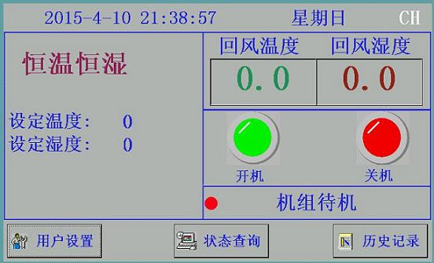

主画面中文界面
中文 | English | 说明
运行模式 | WorkMode | 显示当前的运行模式：  制冷 制热 空闲  Cool Heat Idle
定时模式 | WeekTime | 显示当前的定时模式：使用（不使用)
新风开度 | Fresh Valve | 显示当前新风开度 0-100%
回风开度 | Return Valve | 显示当前回风开度 0-100%
回风温度 | Return ℃ | 显示当前回风温度，单位摄氏度
新风温度 | Fresh ℃ | 显示当前新风温度，单位摄氏度
控制温度 | Ctrl temp | 显示设定的控制温度，单位摄氏度
用户设置 | User Set | 点击进入“用户设置”界面
状态查询 | Unit Status | 点击进入机组的“状态查询”界面
历史记录 | History | 点击进入“历史记录”界面
机组待机 | Machine is idle | 机组状态显示包括如下状态  Machine is idle 机组待机  Machine is starting 机组启动中  Machine is running 机组运行  Machine is stopping 机组停机中  Machine is alarm 机组严重故障
操作说明：
- 点击主画面左上角，进入“厂家参数设置”，用户名DM,密码20110918。
- 点击主画面右上角，界面中文英文语言切换。“EN”表示当前是英文界面，“CH”表示当前是中文界面
- 系统故障时，“屋顶机”右侧出现红色报警标志，点击可进入“故障查询”。

用户设置界面
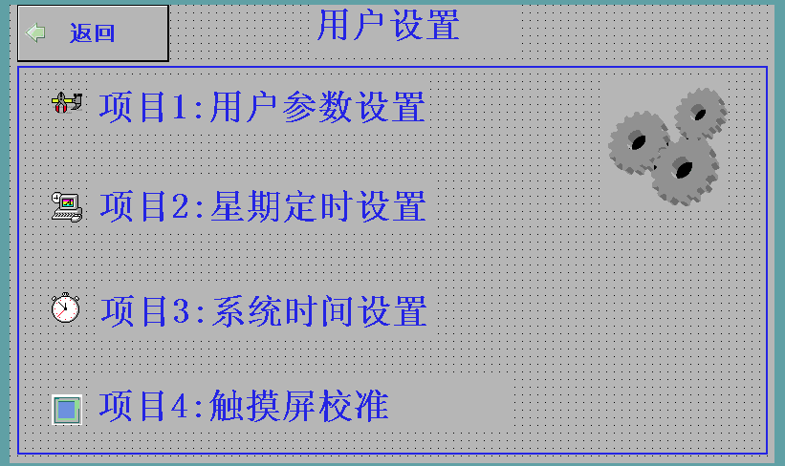
用户设置中文界面

中文 | English | 说明
用户设置 | User Setup
返回 | Back | 点击返回“主画面”界面
项目1：用户参数设置 | 1:Set User Parameters | 点击进入“用户参数设置1”界面
项目2：星期定时设置 | 2:Set Week timing | 点击进入“星期定时设置”界面
项目3：系统时间设置 | 3:Set System time | 点击进入“系统时间设置”界面
项目4：触摸屏校准 | 4:calibrate touch screen | 点击进入“触摸屏校准”界面

用户参数设置界面
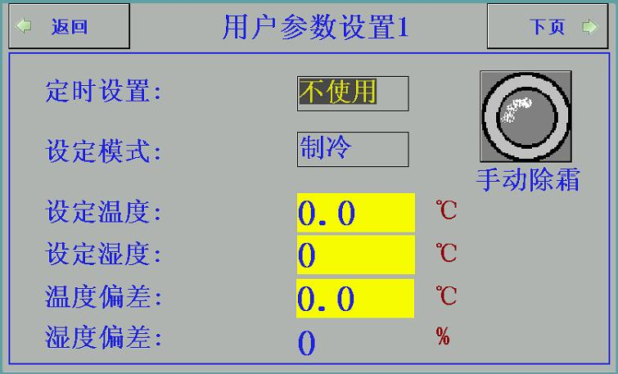

用户参数设置中文界面

中文 | English | 说明
用户参数设置 | Set User Parameter | 标题
定时设置 | Week timing | 不使用（范围：使用（Enable）/不使用(Disable)）
设定温度 | Cooling Set | 21.0℃（范围：10.0～35.0）
设定湿度 | Humidity Set | 50%（范围：30～80）
温度偏差 | Temp.diff | 2.0℃（范围：0.1～9.9）
湿度偏差 | Humi.diff | 5%（范围：1～20）
压机1使用 | CM1 Select | 可选择  使用 Enable  不使用 Disable
压机2使用 | CM2 Select | 可选择  使用 Enable  不使用 Disable
操作说明：
- 点击手动除霜按钮，可强制手动除霜一次。

星期定时设置界面

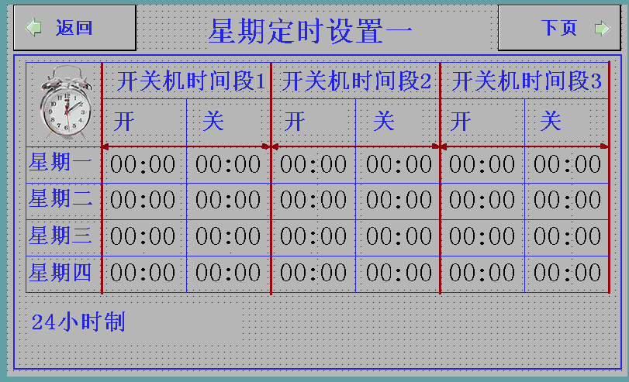
星期定时设置1中文界面

中文 | English | 说明
星期定时设置 | SetWeekTime
开 | Start
关 | Stop
24小时制 | 24 hours systems
操作说明：
- 设定每周7 天，每天3 次的定时开停机时间，
- 当设定的开机时间和关机时间不为零并且星期定时设置成“有效”时，机组将以星期定时启停机组。定时开关机采用24小时制。
单击右上角“下页”，继续设置星期五～星期日。

系统时间设置界面
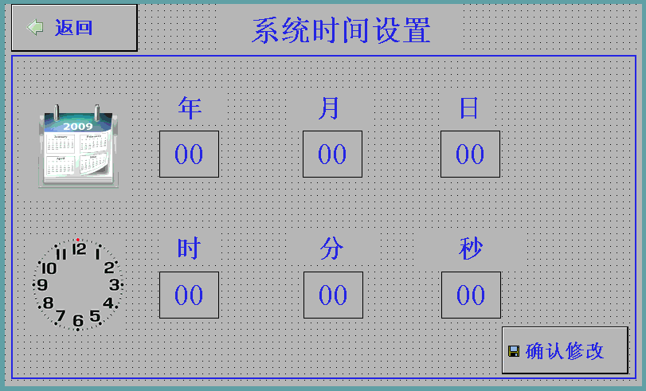
系统时间设置中文界面

中文 | English | 说明
系统时间设置 | Set system time
年 | Year | 点击设置时间 年
月 | Month | 点击设置时间 月
日 | Day | 点击设置时间 日
时 | Hour | 点击设置时间 时
分 | Minute | 点击设置时间 分
秒 | Second | 点击设置时间 秒
确认修改 | Confirm | 点击该按钮后，设置的时间生效。

状态查询界面

机器状态界面
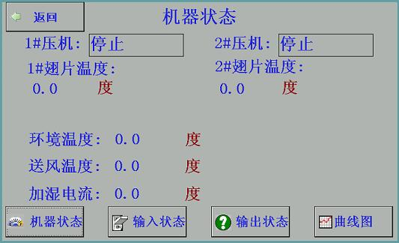
机器状态中文界面

中文 | English | 说明
1#压机 | 1# CM | 显示压机状态：  运行/停止
1#翅片温度: | 1# Outside Coil Temp: | 显示1号压机外盘管温度，单位摄氏度
环境温度 | Ambient Temp | 室外环境温度
送风温度 | Out Temp | /
加湿电流 | Humi. Curr. | 电极加湿的加湿电流值
机器状态 | CM Status | 点击进入“机器状态”界面
输入状态 | Input | 点击进入“输入状态1”界面
输出状态 | Output | 点击进入“输出状态1”界面
曲线图 | Trend | 点击进入“曲线图”界面

输入状态界面
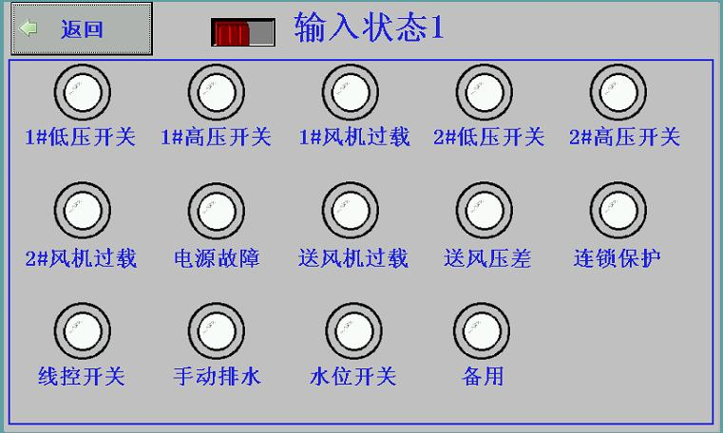
输入状态1中文界面

中文 | English | 说明
1#压机低压 | CM1 LP | 对应开关量输入闭合，则红色灯亮
1#压机高压 | CM1 HP | 对应开关量输入闭合，则红色灯亮
1#风机过载 | CM1 Overload | 对应开关量输入闭合，则红色灯亮
2#压机低压 | CM2 LP | 对应开关量输入闭合，则红色灯亮
2#压机高压 | CM2 HP | 对应开关量输入闭合，则红色灯亮
2#风机过载 | CM2 Overload | 对应开关量输入闭合，则红色灯亮
电源故障 | Phase Err | 对应开关量输入闭合，则红色灯亮
送风机过载 | Fan Overload
送风压差 | Filter clog | 对应开关量输入闭合，则红色灯亮
连锁保护 | External Switch | 对应开关量输入闭合，则红色灯亮
线控开关 | Remote Switch | 对应开关量输入闭合，则红色灯亮
手动排水 | Drain Water | 闭合开关，开启排水阀
水位开关 | Water Level | 电极加湿的高水位开关

输出状态界面
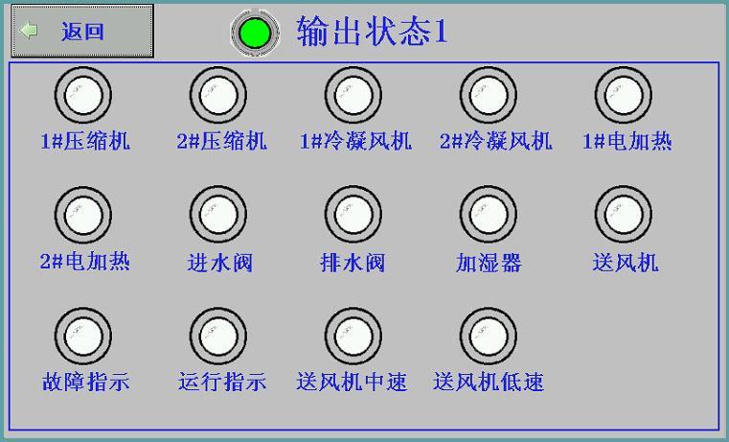
输出状态1中文界面

中文 | English | 说明
压机1 | CM1 | 对应继电器输出闭合，则绿色灯亮
压机2 | CM2 | 对应继电器输出闭合，则绿色灯亮
冷凝风机1 | Cond Fan1 | 对应继电器输出闭合，则绿色灯亮
冷凝风机2 | Cond Fan2 | 对应继电器输出闭合，则绿色灯亮
1#电加热 | Heat1 | 对应继电器输出闭合，则绿色灯亮
2#电加热 | Heat2 | 对应继电器输出闭合，则绿色灯亮
进水阀 | In Water
排水阀 | Out Water
加湿器 | Humi.
送风机(高速) | Blower High speed | 对应继电器输出闭合，则绿色灯亮
报警输出 | Alarm Lamp | 对应继电器输出闭合，则绿色灯亮
运行指示 | Run Lamp | 对应继电器输出闭合，则绿色灯亮
送风机中速 | Blower Mid speed | 对应继电器输出闭合，则绿色灯亮
送风机低速 | Blower Low speed | 对应继电器输出闭合，则绿色灯亮

曲线图界面
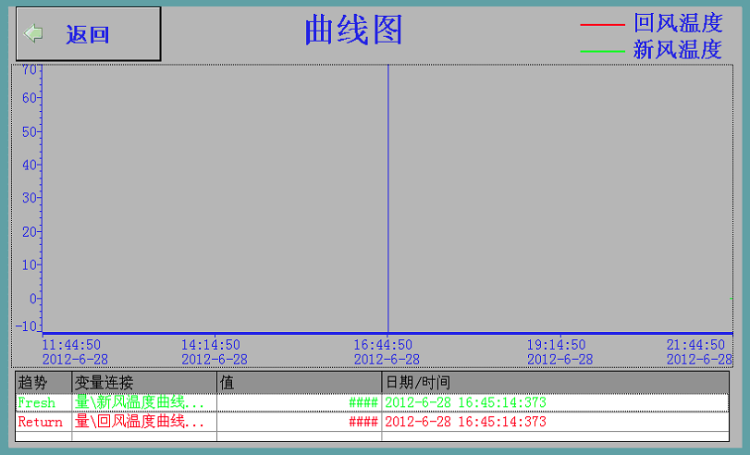

操作说明：
- 曲线显示最近10小时内的新风和回风温度
点击曲线图中部，拖动蓝色竖线，即可移动到相应时间，在下面表格中会显示当前温度的数值。

历史记录界面
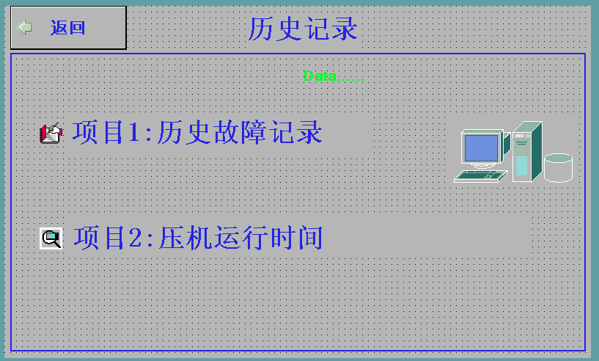
历史记录中文界面

历史记录英文界面
中文 | English | 说明
项目1:历史故障记录 | Item 1: Query errors | 点击进入“历史故障记录”界面
项目2:压机运行时间 | Item2:Query compressor work time | 点击进入“压机运行时间”界面

历史故障界面
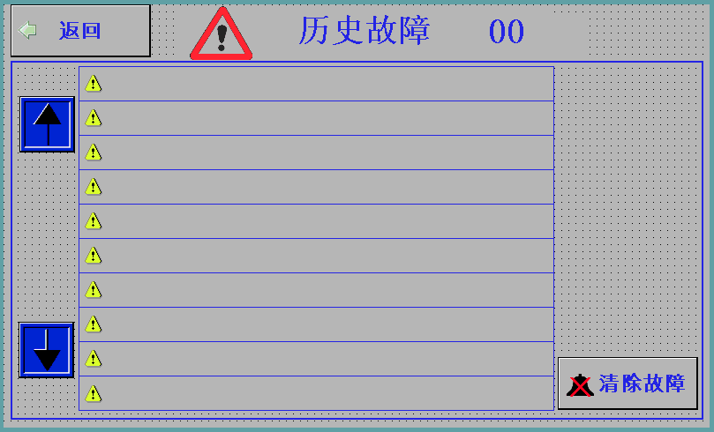
历史故障中文界面

中文 | English | 说明
历史故障记录 | History alarm | 历史故障记录
清除故障 | Err Clear | 点击清除全部历史故障
操作说明：
- 按上下箭头图标，翻页。第一页为最新的报警。
- 每页显示十条记录，共记录100条最近的历史报警。

压机运行时间界面

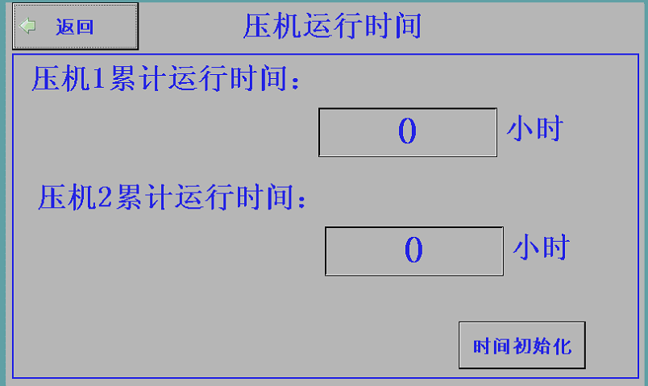
压机运行时间中文界面

中文 | English | 说明
压机运行时间 | compressor work time
压机1累计运行时间 | #1CM work time
时间初始化 | Time initial | 点击后清除压机累计运行时间

厂家参数设置界面
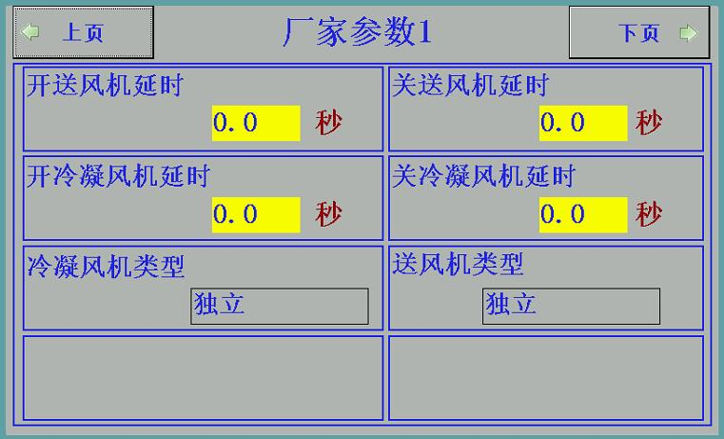
厂家参数设置第1页中文界面
参数：第1页
中文 | English | 说明
开送风机延时 | Blower open delay | 参数范围：1-180秒 默认：10秒  制热时开送风机后延时开压机，  制热时防冷风优先
关送风机延时 | Blower close delay | 参数范围：1-180秒 默认：10秒  制冷时关压机延时后关送风机  制热时防冷风优先。
开冷凝风机延时 | Cooling Fan open delay | 参数范围：1-180秒 默认：10秒  开冷凝风机后延时开压机，
关冷凝风机延时 | Cooling Fan close delay | 参数范围：1-180秒 默认：10秒  关压机延时后关冷凝风机
冷凝风机类型 | Cond Fan Type | 参数范围：独立、共用，默认独立
送风机类型 | Supply Fan Type | 参数范围：单速、三速，默认单速
参数：第2页
中文 | English | 说明
制冷方式 | Cool Source
压机至少运行时间 | CM Least running time | 参数范围：1-600秒 默认：180秒  压机必须运行此时间才能关机
压机防频繁启动时间 | CM Cycle protection | 参数范围：1-600秒 默认：180秒  压机必须关闭此时间才能开机
制热方式 | Heat Source | 可选择  电热：Heat  热水盘管：Hot water
电流传感器最低量程 |  | 参数范围：0-100A 默认：0A  电流传感器4 mA对应的电流。
电流传感器最高量程 |  | 参数范围：0-200A 默认：20A  电流传感器20mA对应的电流
湿度传感器最低量程 |  | 参数范围：0-100% 默认：10%  电流传感器4 mA对应的湿度。
湿度传感器最高量程 |  | 参数范围：0-100% 默认：95%  电流传感器20mA对应的湿度
参数：第3页
中文 | English | 说明
加湿额定电流 |  | 参数范围：1-100，默认10A。
最大电流百分比 |  | 参数范围：120-300，默认160%。  大于额定电流的160%时，报警“电流过高”
加湿器连续工作时间 |  | 参数范围：3-300，默认15分。
加湿桶清洗周期 |  | 参数范围：1-10000，默认50小时。  提示更换加湿桶
加湿器换水周期 |  | 参数范围：3-300，默认60分。
加湿器换水时间 |  | 参数范围：5-300，默认30秒。
参数：第4页
中文 | English | 说明
开机低压检测延时 | Lp alarm detect delay | 参数范围：1-600秒，默认：60秒  开机后经过此时间，才报低压
低压报警延时 | Lp alarm delay | 参数范围：1-600秒，默认：5秒  低压持续该时间才认为低压报警
加湿桶清洗周期 |  | 参数范围：1-10000，默认：50小时  仅做提示作用，机器可继续运行。
送风压差报警延时 | Filter clog alarm delay | 参数范围：1-600秒，默认：10秒  滤网压差开关持续此时间，才认为被堵塞。

工作逻辑

能调控制逻辑
按温度分5个区，加载区加载电加热，卸载区加载压缩机。
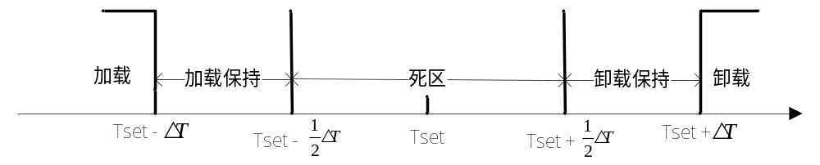
加载区 | 加载电热。
加载保持区 | 温度持续上升时卸载电热；  温度持续下降时加载电热
死区 | 关闭压机和电热
卸载保持区 | 温度持续下降时卸载压机；  温度持续上升时加载压机
急停区 | 加载压机

送风机控制
送风机根据回风温度和设定温度差值控制。可以接调速风机无级调速（4～20mA），也可接三速风机。制热时防冷风优先。
无级调速在30%～100%之间调节，有1℃如下图所示。
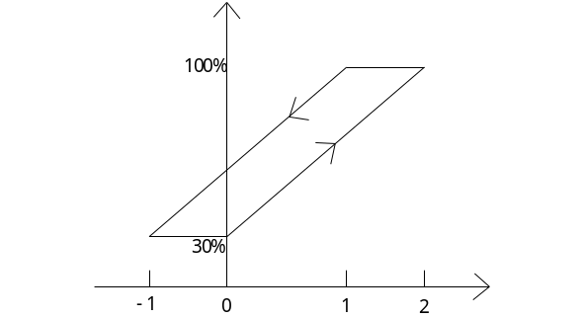

风速自动控制
注：横坐标意义：回风温度－设定温度
无级调速与三速风机对应如下：
高速：风速＞80%；
中速：55%＜风速≤80%；
低速：风速≥30%。

加湿控制

加湿桶清洗提醒
加湿电流过大
加湿电流小（水质软提醒）
加湿电流过小（报警）

故障代码表
中文 | English | 说明
1#压机低压 | CM1 low pressure | 压机运行时间>=“开机低压检测延时”且低压保护出现的持续时间>=“低压报警延时”认为低压保护  停该压机。
1#压机高压 | CM1 high pressure | 若高压 保护出现，  停该压机。
1#压机过载 | CM1 overload | 停该压机
1#风机过载 | Cool fan 1 overload | 停该压机
2#压机低压 | CM2 low pressure | 压机运行时间>=“开机低压检测延时”且低压保护出现的持续时间>=“低压报警延时”认为低压保护  停该压机
2#压机高压 | CM2 high pressure | 停该压机
2#压机过载 | CM2 overload | 停该压机
2#风机过载 | Cool fan 2 overload | 停该压机
电源故障 | Phase protection | 停系统
风压差报警 | Filter clog | 停系统
连锁故障 | Outside catenation switch | 停系统
1#外盘温度故障 | 1# Outside coil temp sensor err | 停该压机
2#外盘温度故障 | 2# Outside coil temp sensor err | 停该压机
热水盘管温度故障 | Hot water coil temp sensor err | 停系统
新风温度故障 | Fresh air temp sensor err | 停系统
回风温度故障 | Return air temp sensor err | 停系统

系统维护

系统维护设置
主界面，点击左上角LOGO“恒温恒湿”，登录后进入系统维护设置（用户名ADMIN,密码20110917）。
系统维护设置以小时为单位，表示允许机组运行xx小时。
点击右下角“时间初始化”，可初始化系统运行时间。

系统维护功能
系统维护使用系统运行时间作为判断依据。
- 当“允许运行时间－系统运行时间”≤50小时时，主界面将弹出提醒“系统在xx小时后需要维护，请联系厂家”；
- 当系统运行时间≥允许运行时间时，主界面将弹出提示“系统需要维护，请联系厂家”。

系统维护解除
方式一：进入系统维护设置解除。
方式二：进入用户参数设置→点击右上角，在弹出的对话框中输入“917”，解除。

附录

英文界面

主画面（EN）
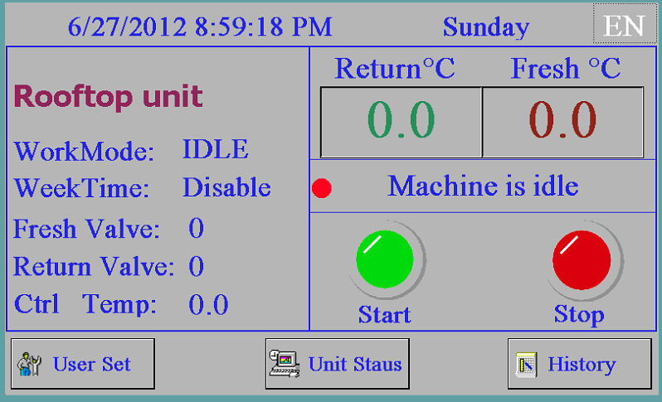

用户设置界面（EN）
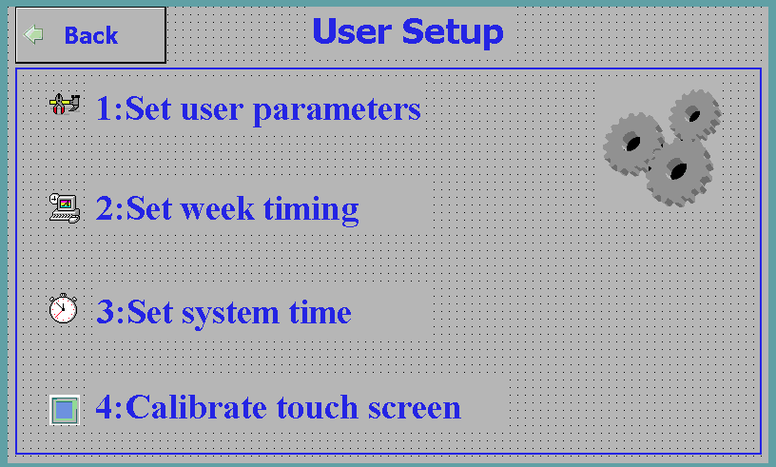

用户参数设置界面（EN）
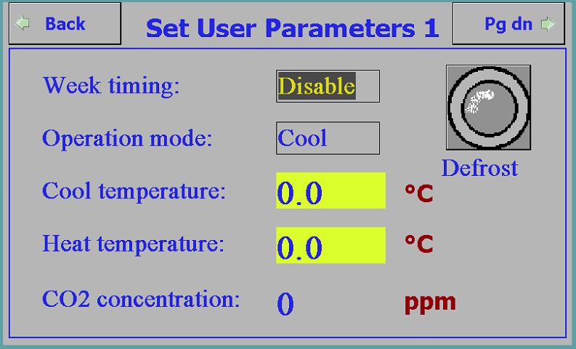

系统时间设置界面（EN）
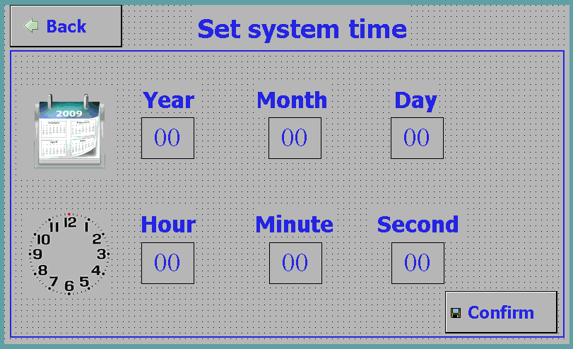

机器状态界面（EN）
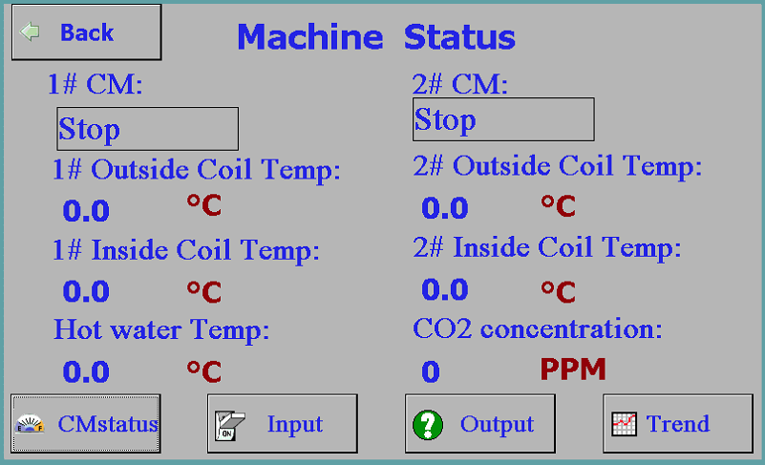

输入状态界面（EN）
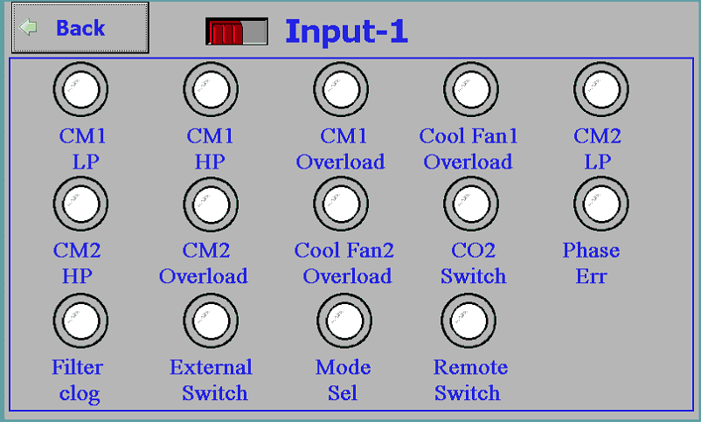

输出状态界面（EN）
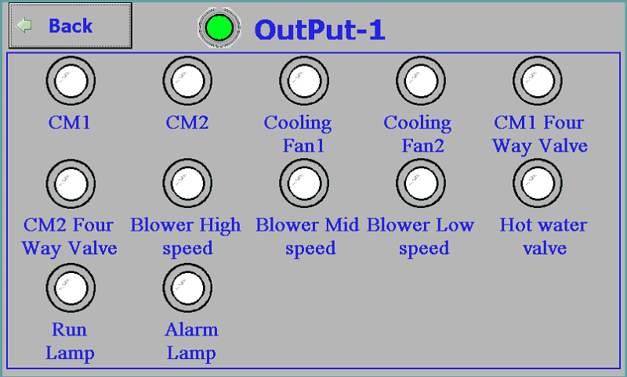

历史记录界面（EN）
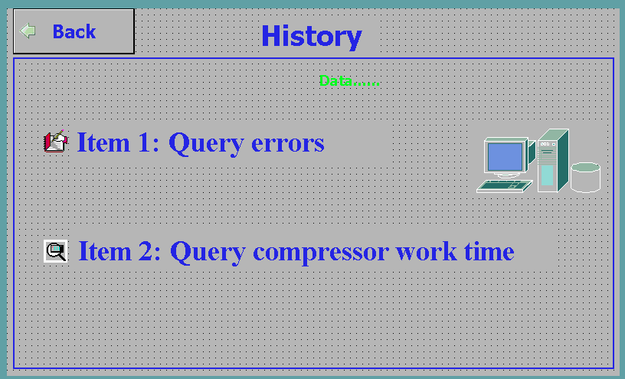

历史故障界面（EN）
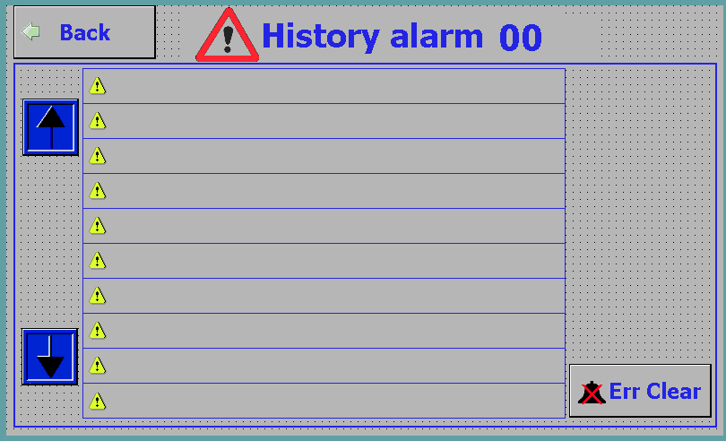

压机运行时间界面（EN）
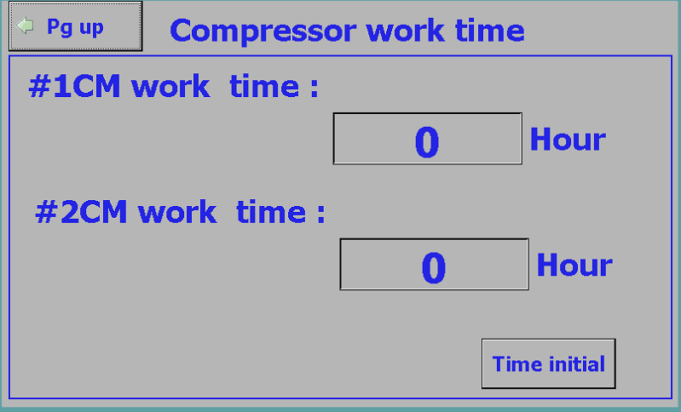

厂家参数界面（EN）
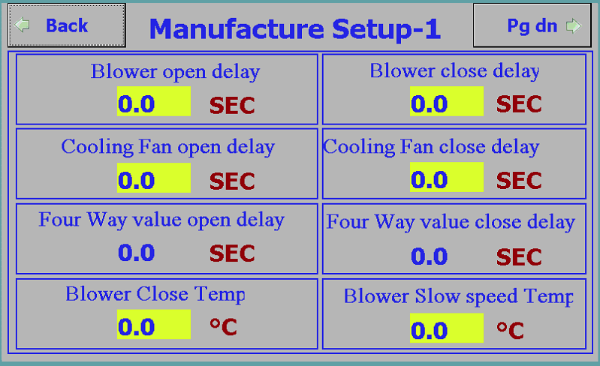

星期定时设置2英文界面
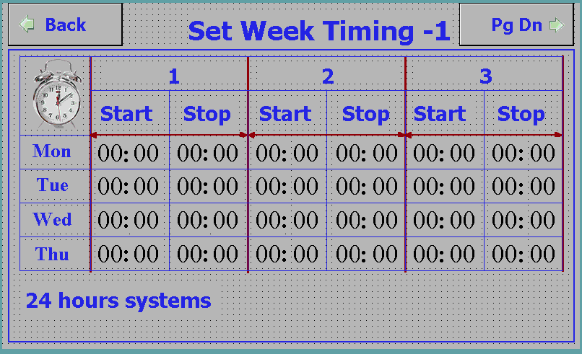

曲线图英文界面
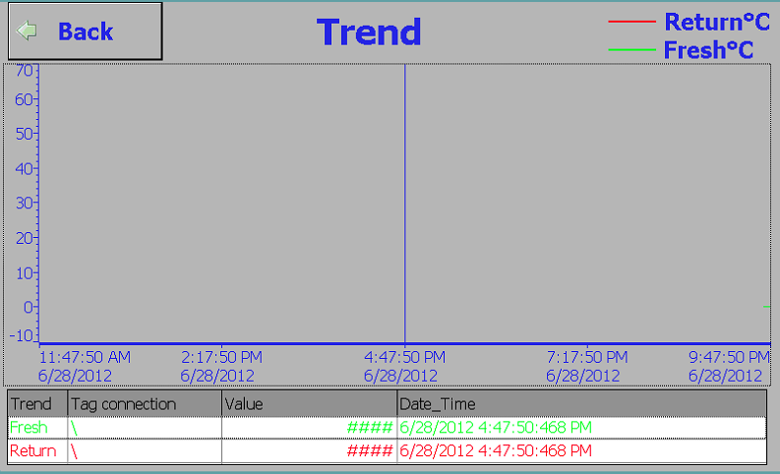

电气连接示意图
